|  |
| --- |
|  |
| Informe final |
|  |
| **TALLER SOBRE RETORNO, RECEPCIÓN Y REINTEGRACIÓN DE NIÑOS, NIÑAS Y ADOLESCENTES MIGRANTES Y REFUGIADOS**  **CONFERENCIA REGIONAL SOBRE MIGRACIÓN**  21, 22 y 23 de mayo de 2018, Ciudad de Guatemala |



# Introducción

En el marco del Programa de Fortalecimiento de la Sociedad Civil (PASC) de la Oficina Regional de Save the Children en América Latina y El Caribe y dentro del resultado sobre el fortalecimiento de los sistemas nacionales de protección integral para la niñez en situación de movilidad, contribuimos con la participación de adolescentes y jóvenesen el taller sobre retorno, recepción y reintegración de niños, niñas y adolescentes migrantes y refugiados de la Conferencia Regional sobre Migración.

El propósito de este taller fue revisar los estándares de derechos de la niñez migrante retornada, exponer los vacíos y desafíos en su aplicación desde la experiencia de los y las adolescentes y jóvenes participantes en el proceso de retorno y reintegración a sus comunidades de origen, como también hacer recomendaciones importantes para los gobiernos.

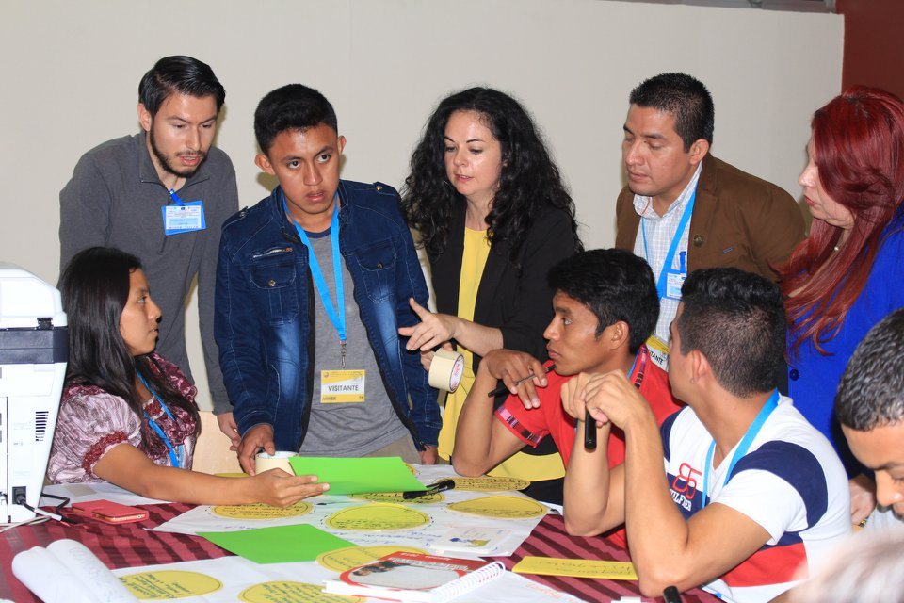

**Día 1.** Taller de preparación con adolescentes y jóvenes. 21 de mayo. Save the Children.

**Participantes adolescentes y jóvenes:** Harvi, Franklin, Nathaly, Jazmin, MariCruz, Luis, Yobani, Osmary, Amadeo, Vanessa.

**Facilitadores:** Esteban, Nancy y Kevin.

Para entrar en materia de derechos aplicados a la niñez y adolescencia en situación de movilidad y especialmente aquellos estándares aplicados al retorno y la reintegración a sus comunidades, desde Save the Children trabajamos en una metodología aplicada a la educación popular, partiendo desde las experiencias de vida de los adolescentes y jóvenes durante el proceso migratorio para asegurar el entendimiento de lo que debería ocurrir en el proceso en el marco de los Derechos Humanos.

**Tránsito y retorno**

Algunos relatos de las y los adolescentes y jóvenes se centraron en los motivos de **retorno** y en las situaciones de **tránsito** que les tocó vivir.

*“En México no podía continuar mis estudios escolares. Mi mamá deseaba que los continuara, pero no pudo aplicar para una visa de estudiante”.*

*Vanessa, 19, REDNNyAS*

Vanessa estuvo en riesgo de trata de personas. Migró con su familia por amenazas y violencia que vivían en su comunidad, y existía ese temor que la regresaran a la misma comunidad.

Luis de 19 años nos cuenta sobre su detención y la escasa información que obtuvo durante su proceso migratorio. Él perdió su pierna en el tren de carga la “bestia” a su paso por México. Ante esa situación, el consulado se mostró interesado en su caso. En cuanto al derecho a la salud, fue muy buena su experiencia, ya que se priorizó su caso y recibió toda la ayuda en relación al sistema de salud.

*“Los consulados únicamente nos ven como una estadística más para su base de datos, los procesos de tiempo son tan largos para contar con permisos, y eso desmotiva”.*

*Harvi, 19*

Jazmín de 15 años narra que fue detenida en Estados Unidos y estuvo durante dos semanas en el cuarto frío, con malos tratos por parte de las personas de migración. “*No se podía dormir bien el suelo era demasiado frío.”*

Analizamos la diversidad de protocolos e instrumentos de atención que existe y que ha sido parte de los compromisos aceptados por la CRM, sin embargo, existe una desconexión total entre los mecanismos construidos por la Conferencia Regional de las Migraciones y la ejecución de los mismos de acuerdo a los testimonios compartidos por los participantes.

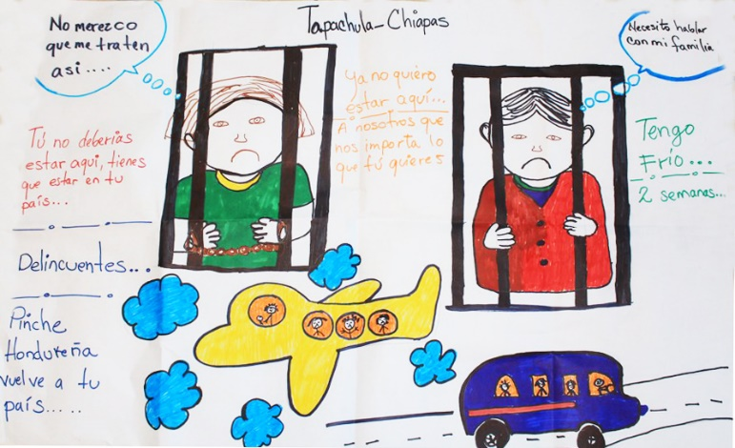

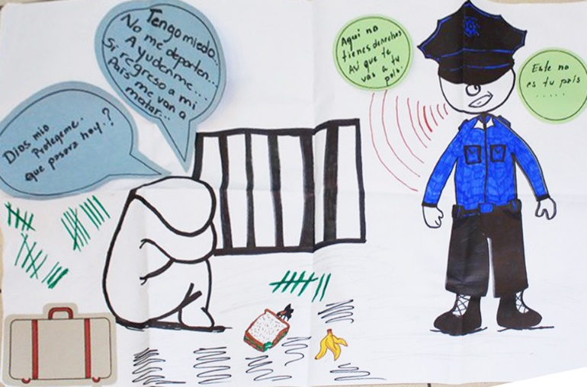

**Reintegración**

En cuanto a la reintegración, los y las adolescentes y jóvenes destacaron el apoyo de organizaciones de sociedad civil comunitarias e internacionales y de sus familias para la reintegración, pero también la escasa atención de los programas estatales comunitarios en la reintegración.

Vanessa explica que para una reintegración adecuada tuvo que cambiar de comunidad y departamento con su familia por temor a las amenazas en su comunidad de origen.

A su llegada a la comunidad Luis tuvo un buen recibimiento y apoyo gracias a sus familiares y vecinos, a pesar que sentía vergüenza y tristeza por todo lo ocurrido durante su tránsito. Una organización internacional apoyó a Luis durante su reintegración, ofreciendo oportunidades para recibir asistencia médica durante su rehabilitación para la utilización de su prótesis en la pierna.

Yovani nos cuenta que sintió rechazo y vergüenza en su comunidad, e incluso por parte de sus familiares. El sentimiento de fracaso al no conseguir su objetivo hizo que no pudiera estar bien en su comunidad durante el proceso de reintegración.

Osmary tenía deseos de volver a migrar por falta de oportunidades laborales en su comunidad, sin embargo, recibió capacitación sobre emprendedurismo por parte de una organización con el fin para formar su propio negocio y ahora estudia en la universidad pública de Honduras.

Maricruz señala que fue el apoyo de una familia en su comunidad quien le dio oportunidad de empleo, cuidando niños, para que ella pudiera continuar sus estudios, posteriormente consiguió aplicar para un proyecto de Save the Children, en donde colabora actualmente.

Harvi comenta que las organizaciones de sociedad civil han sido las que han apoyado en su formación tanto escolar como emprendedor, al igual que Franklin quien señala que las organizaciones de sociedad civil de su comunidad son las que le han brindado asistencia de salud y acompañamiento durante todo el proceso.

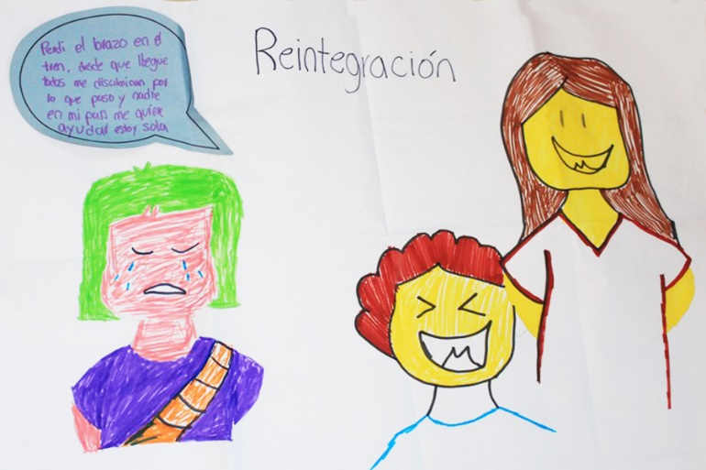

**Día 2.** Taller sobre el retorno y reintegración de la Conferencia Regional de las migraciones. 22 de mayo.

Esta reunión se constituye como un momento importante gracias a la incorporación de la participación de los adolescentes y jóvenes. Después de las palabras de bienvenida, los y las adolescentes y jóvenes mostraron sus experiencias y vivencias en todo el proceso migratorio y su reintegración.

Para expresar su historia de vida sobre las causas, el tránsito, la detención, el retorno y reintegración a sus comunidades de origen, utilizaron la técnica del socio drama que permitió la participación integrada e inclusiva de los y las adolescentes y jóvenes.

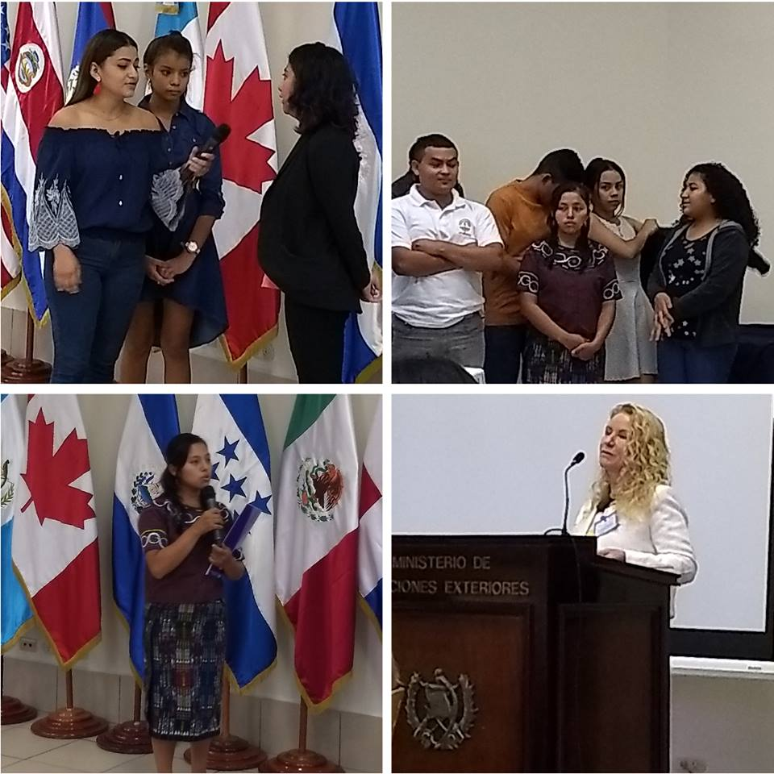

Panel sobre mecanismos de la decisión de retorno. Diálogo con autoridades. Liderado por Save the Children.

Durante la mañana los y las adolescentes y jóvenes participaron en el taller con los adultos sobre los mecanismos de decisión para el retorno. La metodología utilizada para dialogar con autoridades fue diseñada con un enfoque participativo que permitiera la interacción entre adolescentes, jóvenes y autoridades.

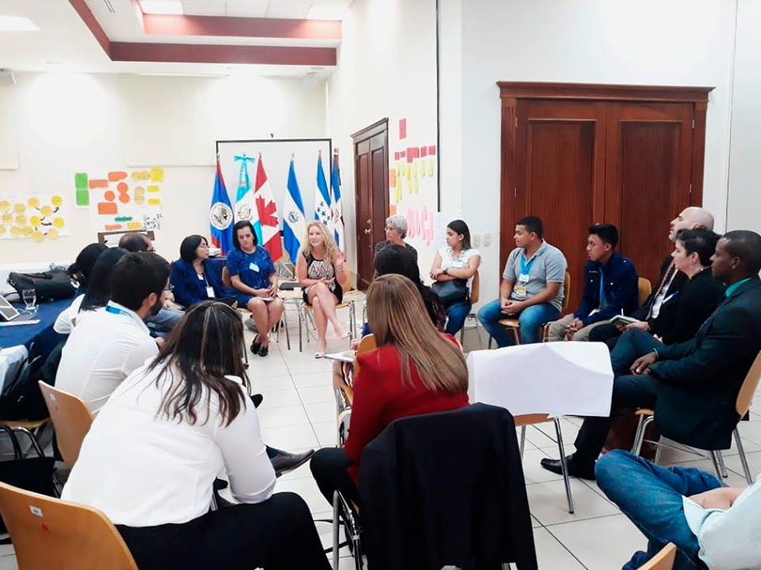

Reunión paralela con adolescentes y jóvenes

En el diálogo se identificaron 5 vacíos en la toma de decisión para el retorno desde la perspectiva de los adolescentes y jóvenes: 1) La falta de información que reciben por parte de los funcionarios sobre los derechos que tienen durante el proceso migratorio, 2) la falta de coordinación y comunicación entre las autoridades; 3) funcionarios que no están capacitados y poco sensibilizados con los problemas que tienen los niños, niñas y adolescentes migrantes, 4) ausencia de una atención integral en protección, salud, atención psicosocial y educación, etc; 5) no existe un seguimiento de su caso por parte de funcionarios y consulados.

De las diferentes problemáticas identificadas se realizó un trabajo en grupo con los y las adolescentes y jóvenes, para elaborar las siguientes propuestas:

**Falta de información (problema identificado):**

* Sistema de información regional que dependa de las instituciones migratorias de cada país (información de los derechos con los que se cuenta e información de registros con niños, niñas y adolescentes migrantes).
* Campañas orientadas a brindar información sobre los derechos de la niñez migrante y mecanismos de atención ante una violación de derechos.
* Información sobre los procesos legales a los que pueden optar antes de decidir que sean retornados.
* Que el consulado se encargue de ofrecer información gratuita y asistencia legal.
* No discriminación de parte de las autoridades migratorias y sensibilizar a la sociedad y autoridades.

**Falta de articulación entre las instituciones (problema identificado):**

* Que los Estados garanticen un retorno seguro a los niños, niñas, adolescentes y jóvenes migrantes.
* Que las instituciones del sistema nacional de protección integral trabajen para prevenir, porque ahora se enfocan en atender cuando ya hemos sufrido, nos gustaría que se garantice la salud, educación, empleo, seguridad y oportunidades en origen.
* Que el país de origen exista articulación para que los niños, niñas y adolescentes ingresen fácilmente al sistema educativo.
* Que los consulados trabajen en conjunto para tener prácticas positivas entre los países.
* Que la expectativa que tienen a nivel central la lleven a nivel local. Descentralización del sistema de protección y garantía de derechos.
* Cumplir con el reglamento de coordinación binacionales para prevenir abusos en otros países.

**Falta de capacitación y sensibilización a funcionarios (problema identificado):**

* Que se supervise el cumplimiento de los Derechos Humanos sobre todo en el tema migratorio.
* Seguir los protocolos, leyes, convenios y tratados acorde al Interés Superior del Niño.
* Que los niños, niñas y adolescentes seamos escuchados y tomen en cuenta nuestras opiniones.
* Quienes conforman el sistema de protección integral a la niñez asuman sus funciones y responsabilidades de manera oportuna y eficaz.
* Tener espacios de intercambio entre niños, niñas y adolescentes que han intentado migrar con la presencia de tomadores de decisiones.

**Falta atención integral (problema identificado):**

* Coordinación de instituciones para la atención en salud, educación y asistencia legal.
* Asignación de presupuesto para albergues y casas de migrante para una atención y trato digno.
* Atención psicosocial: proyecto de vida y emprendimiento (desarrollar habilidades y atención psicológica y de trabajo social).
* Escuchar a los niños, niñas y adolescentes para conocer las causas de migración.
* Evitar que los niños, niñas y adolescentes migrantes sean institucionalizados porque corren el riesgo de perder el vínculo familiar.
* Brindar atención diferenciada según las necesidades de los niños, niñas, adolescentes y jóvenes, y población LGBTI.

**Seguimiento de casos**

* Conocer a profundidad las causas de la migración de niños, niñas y adolescentes y si sus vidas corren riesgo en su país.
* No esperar que los niños, niñas y adolescentes retornen para brindarles apoyo integral y sostenible para que no vuelvan a migrar.
* Que los procesos que facilitan las organizaciones gubernamentales y ONG no tarden para evitar que los niños, niñas y adolescentes vuelvan a migrar mientras le dan seguimiento a sus casos.
* Garantizar la protección de los niños, niñas y adolescentes en el seguimiento de los casos.
* Seguimiento oportuno basado en el Interés Superior del Niño.
* Fortalecer la coordinación entre instituciones gubernamentales y sociedad civil para un efectivo seguimiento.
* Incorporar a los niños, niñas y adolescentes a programas sociales y educativos.

Panel sobre la recepción y el retorno al país de origen

Pablo Ceriani, experto en derechos para la población migrante, explicó los estándares de derechos aplicados en la recepción en el país de origen. Después de esta presentación, cuatro de los adolescentes y jóvenes, contaron sus vivencias personales, en dos rondas de preguntas moderadas por Esteban (facilitador de la OIM).

La metodología utilizada fue un programa de televisión con preguntas concretas para los panelistas y la audiencia, en este caso, las autoridades intervinieron como público y audiencia del programa de televisión.

1. ¿Qué pasó? (Las causas y durante el tránsito). (ver taller del 21)
2. ¿Cómo fue cuando regresaron a sus países? (ver taller del 21)

Después de las intervenciones de los y las adolescentes/jóvenes se abrió un espacio de diálogo entre los panelistas y las autoridades. Algunas intervenciones, como la autoridad de Honduras, indicaron que los programas de reintegración ejecutados por organizaciones de sociedad civil contienen fondos estatales.

Guatemala desde la Secretaría de Bienestar Social también señaló que se tienen programas estatales eficientes para la reintegración, y El Salvador destacó que a pesar de los esfuerzos en los programas de reintegración para la población retornada, especialmente para las familias con niños, niñas y adolescentes, todavía existen retos y desafíos que deben atenderse para proteger a la niñez y adolescencia en el retorno sobre todo acercar los programas de reintegración a la niñez que retorna por primera vez.

México reveló la ausencia estatal de programas efectivos, pero no solo en la reintegración sino también en las causas que originan la migración, señalando la importancia de generar oportunidades formativas y económicas para niños, niñas, adolescentes y sus familias para que no migren.

**Día 3.** Panel sobre reintegración en las comunidades. 23 de mayo

El panel fue liderado por UNICEF y contó con la exposición de Pablo Ceriani sobre los estándares de derechos aplicados a la reintegración comunitaria de los niños, niñas, adolescentes y jóvenes, junto con la participación de las agencias de Naciones Unidas (OIM, UNICEF y ACNUR) y de las organizaciones de sociedad civil que presentaron sus programas de reintegración de niñez y adolescencia retornada.

Casa Alianza en Honduras y Guatemala, presentó el programa de puertas abiertas para los niños, niñas, adolescentes y jóvenes retornados con apoyo psicosocial, formativo y de reinserción comunitaria para la efectiva reintegración.

Después de la exposición de los programas, los y las adolescentes y jóvenes trabajaron en la construcción y presentación en plenaria sobre propuestas para la reintegración de niños, niñas, adolescentes y jóvenes retornados. Las propuestas presentadas para este panel se detallan a continuación:

**Participación**

* Integrar a niños, niñas, adolescentes y jóvenes centroamericanos migrantes a una red nacional y regional para que puedan tomar decisiones en conjunto con las autoridades.
* Que las autoridades permitan la participación de niños, niñas, adolescentes y jóvenes migrantes retornados en las comisiones de niñez y adolescencia de los países.

**Programas**

* Brindar atención psicosocial diferenciado en la reintegración de niños, niñas, adolescentes y jóvenes.
* Campañas orientadas a brindar información completa sobre los servicios y programas y que todo el sistema educativo del país adopte estas campañas para una reintegración segura.
* Garantizar la protección a la familia cuando la migración ha sido forzada por la violencia de su país, en el momento de su retorno y reintegración.
* Descentralización de los programas para niños, niñas, adolescentes y jóvenes retornados, expandirlos a nivel nacional y tener uno en cada departamento, municipio y comunidad, para así, facilitar la reintegración a la sociedad.
* Crear redes de niños, niñas y adolescentes que sean apoyados por los organismos gubernamentales y no gubernamentales para que puedan prepararse y ser parte de la toma de decisiones importantes tanto a nivel regional, y que los propios niños, niñas y adolescentes se comprometan en replicar a más pares líderes.

**Articulación, coordinación y seguimiento**

* Investigar más a fondo a cada niño, niña y adolescente para ver si corre algún riesgo en su reintegración.
* Dar seguimiento a niños, niñas, adolescentes y jóvenes en la integración en sus comunidades y brindarles oportunidades en educación y apoyo técnico profesional.
* Trabajar conjuntamente con las familias, el gobierno, sociedad civil y los niños, niñas y adolescentes para crear condiciones favorables conforme a su situación: LGBTI, pueblos originarios, necesidades especiales, etc.
* Brindar protección y seguridad a niños, niñas y adolescentes en caso de violencia y explotación.

Al finalizar el día, los y las adolescentes y jóvenes presentaron sus propuestas a las autoridades teniendo en cuenta los mecanismos de decisión para retorno, la recepción y reintegración a las comunidades. Después de la presentación, se establecieron grupos de diálogo con autoridades para establecer algunos compromisos.

* El espacio de diálogo de la Conferencia Regional de las Migraciones entre autoridades, adolescentes y jóvenes se constituya como un proceso de participación constante.
* Crear espacios nacionales y locales para la participación de niños, niñas, adolescentes y jóvenes retornados en la toma de decisiones.
* Compartir experiencias de programas entre países y modelos participativos que están incorporados en países como Costa Rica y México.
* Fortalecer las competencias de los funcionarios que atienden a los y las niños, niñas, adolescentes y jóvenes a través de la capacitación y sensibilización en derechos para las personas migrantes.
* Mejora de los registros consulares y migratorios en la toma de decisión y en la reintegración al país de origen.

Al finalizar el taller, el día 23 de mayo, Save the Children y las organizaciones participantes (KIND, Casa Alianza, REDNYAS y Child Fund) nos reunimos con los y las adolescentes y jóvenes para compartir las experiencias vividas y sus impresiones sobre todo el taller. Surgieron muchas inquietudes, principalmente, vinculadas a la falta de compromisos de los Estados, pero también expectativas de volver a participar y también de sembrar un precedente en la Conferencia Regional sobre Migración.